关于开展第十届广东大中专学生科技学术节科学普及类活动的通知

各高等学校团委、学生会、研究生会：
为提升校园科技学术活动参与面，在我省营造浓厚的科技学术氛围，根据《关于举办第十届广东大中专学生科技学术节的通知》（团粤联发〔2016〕24号）要求，各高校需在科技学术节期间开展校级科学普及类活动，具体要求如下：
1. 科技学术节期间，每所学校至少开展1次“与科学对话”——高校实验室开放计划，以多种形式组织各专业学生走进实验室，了解科学实验；至少开展1次“科技大讲坛”——科技名家进校园，邀请从事科学技术前沿研究的专家学者、高新技术产业人才、科技企业知名代表，尤其是中国科学院院士、中国工程院院士、长江学者、知名企业家等走进校园，举办讲座、论坛，与学生交流对话。
2. 各高校要高度重视，精心策划、认真组织，广泛动员学生参与本校及省级科技学术活动；要注重宣传，在各学校微信平台发布活动信息，并将活动新闻稿上传至团省委学校部网站“学校巡礼栏目”或发送至信息报送工作邮箱xxb@gdcyl.org，相关信息将作为“专题报送”信息记入《广东共青团学校战线信息工作情况统计表》，同时将在“广东学联”微信平台择优推送。
3. 各高校要及时整理活动材料，认真填写《活动开展情况表》（见附件1），形成活动总结，于7月1日前报送至学校部邮箱。“与科学对话”、“科技大讲坛”活动的组织开展情况将作为本届科技学术节“优秀组织奖”和本年度工作评价指标之一。

联系人：陈思睿 吴怡
联系电话：020-87185614，020-87195615（传真）
工作邮箱：xxb@gdcyl.org

附件：1.《第十届广东大中专学生科技学术节（校级）活动开展情况表》

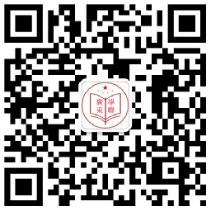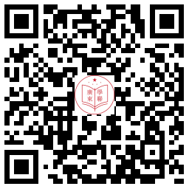

广东学联微信 广东学联微博

第十届广东大中专学生科技学术节组委会办公室
2016年4月11日
附件1

第十届广东大中专学生科技学术节（校级）活动开展情况表
学校 | 活动名称 | 活动开展时间 | 直接参与人数 | 活动开展情况  （概括说明本校校级科技学术活动开展情况，包括活动覆盖面、活动宣传、活动亮点、活动成效等）
注：统计在2015年9月-2016年7月期间开展的各种校内科技学术活动。此表格请于2016年7月1日前报送至团省委学校部工作邮箱：xxb@gdcyl.org。（可另附页）

